Анализ состояние здоровья обучающихся МАОУ СОШ №37 г. Томска в 2011 и 2012 г.г.
ФИЗИЧЕСКОЕ РАЗВИТИЕ
Физическое развитие | 2012  % | 2011  % | ДШО-2012  % | ДШО-2011  %
ВЫСОКОЕ | 9,5 | 7 | 5,3 | 4,9
ВЫШЕ СРЕДНЕГО | 15 | 13 | 13 | 11,9
СРЕДНЕЕ | 68 | 72,5 | 75,8 | 76,6
НИЖЕ СРЕДНЕГО | 5,6 | 6 | 4,6 | 5,5
НИЗКОЕ | 1,9 | 1,5 | 1 | 1

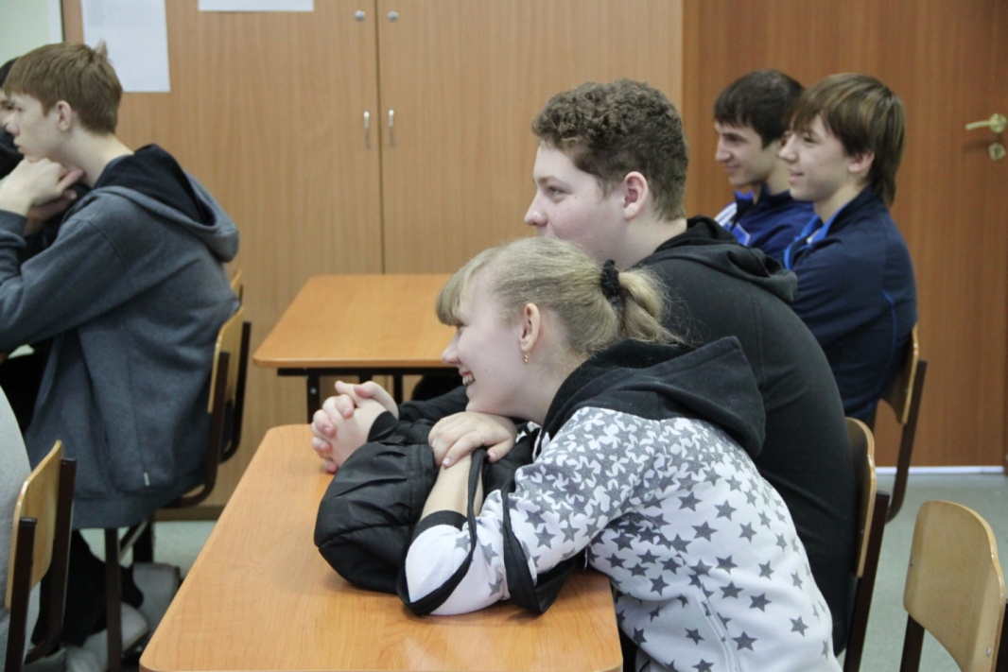

ФИЗКУЛЬТУРНАЯ ГРУППА
Физкультурная группа | 2012  % | 2011  % | ДШО-2012  % | ДШО-2011  %
ОСНОВНАЯ | 68 | 66 | 60,2 | 56,5
ПОДГОТОВИТЕЛЬНАЯ | 27 | 29 | 33,4 | 37
СПЕЦИАЛЬНАЯ | 4 | 3 | 4,2 | 4,3
ОСВОБОЖДЕНЫ | 1 | 2 | 1 | 1,6

ГРУППЫ ЗДОРОВЬЯ В ШКОЛЕ
Группы здоровья* | 2012  % | 2011  % | ДШО-2012  % | ДШО-2011  % | По РФ
I | 3,4 | 3,4 | 4 | 3,6 | 8,6-14,2
II | 49 | 51,2 | 52,6 | 51 | 37,1-49
III | 46 | 44 | 41 | 42 | 40,4-48
IV | 1,6 | 1,6 | 1,9 | 2 | 0,3-22

*1 – я группа здоровья (практически здоровы);
2 – я группа (группа риска);
3 – я группа (с функциональными нарушениями);
4 – я группа (с хронической патологией)
Показатели здоровья школьников

Показатели здоровья | 2012  % | 2011  % | ДШО-2012  % | ДШО-2011  %
Снижение слуха | 0,5 | 0,5 | 0,2
Зрения | 19 | 13,5 | 14,9
Речи | 9 | 7,5 | 6,9
Осанки | 54 | 52 | 51,8
Сколиоз | 6 | 5,5 | 5,2

